|  |
| --- |
| Môn học phát triển ứng dụng hệ thống thông tin hiện đại – Bộ môn hệ thống thông tin – khoa công nghệ thông tin – trường đại học khoa học tự nhiên |
| Yêu cầu chức năng |
| Quản Lý Nhà Phân Phối |
|  |
| **Biên soạn: Save My Life** |
| **10/6/2017** |

1. Tham chiếu

|  |  |  |
| --- | --- | --- |
| Mã số | Tên tài liệu | Phiên bản |
| BRS-02 | Khảo sát hệ thống | 1.1 |
| SRS-1.1 | [SRS] [Save_My_Life] QuanLiNPP | 1.1 |

1. Thông tin tài liệu

|  |
| --- |
|  |

|  |  |  |  |  |  |
| --- | --- | --- | --- | --- | --- |
| Mã số | Tên tài liệu | Nội dung cập nhật | Phiên bản | Tác giả | Mô tả |
| FR-01 | Yêu cầu chức năng | Khởi tạo | 1.0 | Save My Life | Phân tích yêu cầu chức năng cho hệ thống quản lý nhà phân phối |

1. Phân tích chức năng
   1. Sơ đồ use case tổng quát

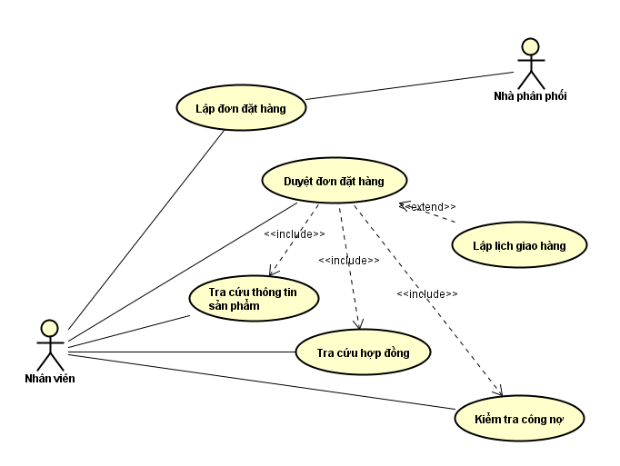

Hình 1 Mô hình use case Quản lý đặt hàng

* 1. Mô tả
     1. Use case Tra cứu hợp đồng

|  |  |  |
| --- | --- | --- |
| Tên Use Case | Tra cứu hợp đồng | Mã số: UCCN-01 |
| Tham chiếu: [SRS-1.1] [HTUCNV-02] |
| Mô tả | UC bắt đầu khi nhân viên muốn kiểm tra thông tin đặt hàng của nhà phân phối | |
| Dòng cơ bản | 1. Nhập một số thông tin cần tra cứu như: mã hoặc tên nhà phân phối… 2. Chọn “Tìm kiếm” 3. Hiển thị danh sách các hợp đồng theo tiêu chí tìm kiếm | |
| Dòng thay thế | Nếu thông tin không được tìm thấy, hiển thị thông báo với người dùng | |

* + 1. Use case Kiểm tra công nợ nhà phân phối

|  |  |  |
| --- | --- | --- |
| Tên Use Case | Kiểm tra công nợ nhà phân phối | Mã số: UCCN-02 |
| Tham chiếu: [SRS-1.1] [HTUCNV-02] |
| Mô tả | UC bắt đầu khi nhân viên muốn kiểm tra thông tin đặt hàng của nhà phân phối | |
| Dòng cơ bản | Nhập một số thông tin cần tra cứu như: mã hoặc tên nhà phân phối  Chọn “Tìm kiếm”  Hiển thị tổng công nợ, công nợ tối đa và tổng tiền có thể đặt hàng tối đa của nhà phân phối | |
| Dòng thay thế | Nếu thông tin không được tìm thấy, hiển thị thông báo với người dùng. | |

* + 1. Use case Lập đơn đặt hàng (chưa duyệt):

|  |  |  |
| --- | --- | --- |
| Tên Use Case | Lập đơn đặt hàng | Mã số: UCCN-03 |
| Tham chiếu: [SRS-1.1] [HTUCNV-04] |
| Mô tả | UC bắt đầu khi nhà phân phối muốn đặt hàng | |
| Dòng cơ bản | Nhân viên hoặc nhà phân phối nhập thông tin đơn đặt hàng gồm: tên nhà phân phối, loại sản phẩm, số lượng, mã hợp đồng, thông tin kho (địa chỉ, số điện thoại, số cmnd/ hộ chiếu của người đại diện)   1. Chọn hình thức thanh toán (tiền mặt hoặc thẻ) 2. Chọn hình thức giao hàng (sử dụng dịch vụ vận chuyển của công ty hoặc dịch vụ ngoài) 3. Chọn “Hoàn tất” | |
| Dòng thay thế | Không có | |

* + 1. Use case Tra cứu thông tin sản phẩm

|  |  |  |
| --- | --- | --- |
| Tên Use Case | Tra cứu thông tin sản phẩm | Mã số: UCCN-04 |
| Tham chiếu: [SRS-1.1] [HTUCNV-04] |
| Mô tả | UC bắt đầu khi nhân viên muốn kiểm tra tình trạng sản suất của sản phẩm nào đó | |
| Dòng cơ bản | 1. Nhân viên nhập thông tin sản phẩm (mã, tên) 2. Chọn “Tìm kiếm” 3. Hiển thị thông tin sản phẩm (mã, tên, tình trạng sản xuất, số lượng…) | |
| Dòng thay thế | Không có | |

* + 1. Use case Duyệt đơn đặt hàng:

|  |  |  |
| --- | --- | --- |
| Tên Use Case | Duyệt đơn đặt hàng | Mã số: UCCN-05 |
| Tham chiếu: [SRS-1.1] [HTUCNV-04] |
| Mô tả | UC bắt đầu khi nhân viên có các đơn đặt hàng cần nhân viên duyệt | |
| Dòng cơ bản | 1. Màn hình hiển thị dách sách các đơn hàng chưa duyệt 2. Nhân viên chọn một đơn hàng để duyệt 3. Hiển thị thông tin chi tiết của đơn đặt hàng tương ứng 4. Nhân viên kiểm tra thông tin đặt hàng (thực hiện use case Tra cứu thông tin sản phẩm, Tra cứu hợp đồng và Kiểm tra công nợ) 5. Nhân viên chọn duyệt và thực hiện hiện lập lịch giao hàng (Thực hiện use case Lập lịch giao hàng) 6. Nhân viên chọn “Không duyệt” | |
| Dòng thay thế | Tại bước 4: Nếu sản phẩm không còn được sản xuất nữa hoặc hợp đồng đã hết hạn hoặc tổng giá trị đơn đặt hàng lớn hơn tổng tiền có thể đặt hàng tối đa của nhà phân phối thì bỏ qua bước 5. Ngược lại bỏ qua bước 6 | |

* + 1. Use case Lập lịch giao hàng:

|  |  |  |
| --- | --- | --- |
| Tên Use Case | Lập lịch giao hàng | Mã số: UCCN-06 |
| Tham chiếu: [SRS-1.1] [HTUCNV-04] |
| Mô tả | UC bắt đầu sau khi đơn hàng được duyệt và nhân viên tiến hành lập lịch giao cho đơn hàng đó | |
| Dòng cơ bản | 1. Màn hình hiển thị toàn bộ lịch giao hàng hiện có (mã đơn đặt hàng, ngày giao, địa chỉ, loại hàng hóa, số lượng) 2. Nhân viên xem xét chọn ngày giao phù hợp và chọn thêm lịch giao 3. Màn hình hiện thị Datepicker cho phép nhân viên chọn ngày giao. 4. Màn hình load lại danh sách lịch giao | |
| Dòng thay thế | Không có | |

1. Phân tích dữ liệu
   1. Sơ đồ class diagram